
Түпқараған ауданының Қызылөзен ауылының шекарасын белгілеу туралы
Маңғыстау облысы Түпқараған ауданы әкімдігінің 2024 жылғы 26 желтоқсандағы № 257 бірлескен қаулысы және Маңғыстау облысы Түпқараған аудандық мәслихатының 2024 жылғы 26 желтоқсандағы № 22/116 шешімі. Маңғыстау облысы Әділет департаментінде 2024 жылғы 31 желтоқсанда № 4760-12 болып тіркелді
Қазақстан Республикасының Жер кодексінің 108-бабы 5-тармағына және "Қазақстан Республикасының әкімшілік-аумақтық құрылысы туралы" Қазақстан Республикасы Заңының 12-бабының 3)-тармақшасына сәйкес, Түпқараған ауданының әкімдігі ҚАУЛЫ ЕТЕДІ және Түпқараған аудандық мәслихаты ШЕШІМ ҚАБЫЛДАДЫ:
1. Осы бірлескен қаулы және шешімге қосымшаға сәйкес жалпы ауданы 9 516,9501 гектар Түпқараған ауданының Қызылөзен ауылының шекарасы белгіленсін.
2. Осы бірлескен қаулы және шешім оның алғашқы ресми жарияланған күнінен кейін күнтізбелік он күн өткен соң қолданысқа енгізіледі.
Түпқараған ауданының әкімі | Р. Елтизаров
Түпқараған аудандық мәслихатының төрағасы | А. Нугманов
Түпқараған ауданы әкімдігінің
2024 жылғы 26 желтоқсандағы
№ 257 мен Түпқараған аудандық
мәслихатының 2024 жылғы 26
желтоқсандағы № 22/116
бірлескен қаулы және шешімге қосымша
Түпқараған ауданының Қызылөзен ауылының шекарасының схемалық картасы

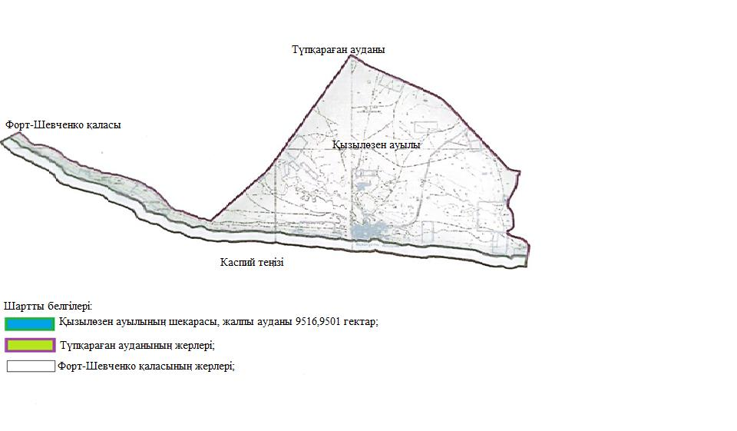
Түпқараған ауданының Қызылөзен ауылының жерлерінің экспликациясы
Атауы | Ауданы, гектар
Ауыл шаруашылығы мақсатындағы жерлер | 6752,0
Елді мекен жерлері | 2633,9501
Босалқы жерлер | 131,0

© 2012. Қазақстан Республикасы Әділет министрлігінің «Қазақстан Республикасының Заңнама және құқықтық ақпарат институты» ШЖҚ РМК

